工作紙 1
一. 辨別
1. 大調 2. 小調 3. 大調 4. 大調
5. se；s

工作紙2
一. 配對
1. A 2. B 3. A 4. B 5. A
二. 填表
1. 中強 2. 漸強 3. 強 4. 延長符號

工作紙 3
一. 填充
二；三；廻旋
二. 繪畫
1. 二；(答案合理則可) 2. 三；(答案合理則可)
3. 廻旋；(答案合理則可)

工作紙 4
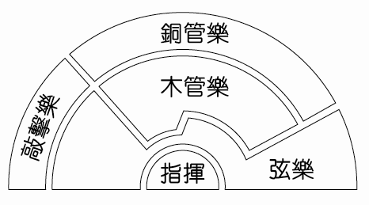
一. 填圖

二. 填表
1. 小提琴、中提琴 2. 單簧管、長笛、巴松管
3. 大號、圓號、伸縮號 4. 大鼓、木片琴

